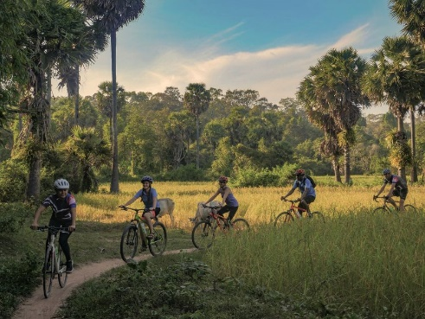កង់៖

គេអាចធ្វើសកម្មភាពដូចជា៖

* ជិះកង់នៅខាងក្រោយប្រាសាទអង្គរវត្តនៅពេលព្រឹកព្រលឹម
* មើលព្រះអាទិត្យរះលើប្រាសាទអង្គរវត្ត
* មើលប្រាសាទសំខាន់ៗនិងតំបន់ពិសេសៗមួយចំនួននៃប្រាសាទអង្គរវត្ត
* ជិះកំសាន្តកាត់ប្រាសាទអង្គរដោយជៀសឆ្ងាយពីហ្វូងមនុស្ស
* សាកសមសម្រាប់គ្រួសារទាំងមូល
* រីករាយជាមួយនឹងទីជនបទដ៏ស្រស់ស្អាតនៃខេត្តសៀមរាបនិងសម្លឹងមើលវាលស្រែក្រោមមេឃពណ៌ខៀវដ៏ស្រស់ស្អាត

ទូក៖

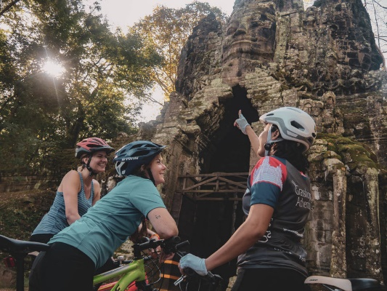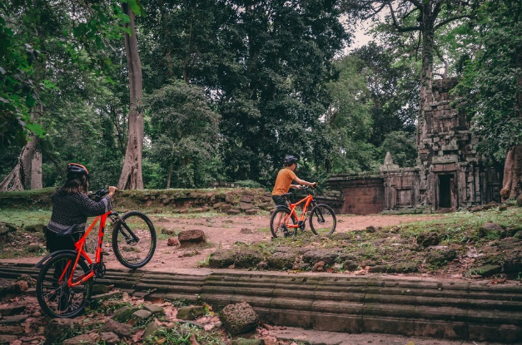គេអាចធ្វើសកម្មភាពដូចជា៖

* មើលភូមិនេសាទអណ្តែតទឹកលើបឹងទន្លេសាប
* ធ្វើដំណើរតាមទូកនិងមើលទេសភាពពីលើទូក
* សង្កេតសកម្មភាពកសិកម្មនិងវារីវប្បកម្មក្នុងស្រុក
* រីករាយនឹងដំណើរកម្សាន្តពេលថ្ងៃលិចដ៏អស្ចារ្យនៅបឹងទន្លេសាប
* ទស្សនាកសិដ្ឋានចិញ្ចឹមក្រពើនិងត្រី
* បរិភោគអាហារប៊ូហ្វេជាមួយនឹងភេសជ្ជៈដែលដាក់បញ្ចូលទាំងអស់នៅលើ “ទូកព្រះនាងថារ៉ា” ដែលជាទូកធំជាងគេនៅលើបឹង។
* មើលទេសភាពនិងស្តាប់សំឡេងរបស់សកម្មភាពភូមិនានា
* រៀនអំពីវប្បធម៌និងប្រវត្តិសាស្ត្រក្នុងតំបន់

ម៉ូតូ តុកតុក៖

គេអាចធ្វើសកម្មភាពដូចជា៖

* ចាប់យកបទពិសោធន៍នៅពេលរាត្រីនៅខេត្តសៀមរាប
* ទស្សនាទីក្រុងពីដោយជៀសឆ្ងាយពីហ្វូងមនុស្ស
* ស្វែងរកទីកន្លែងប្លែកៗនានា
* ស្វែងយល់ពីប្រាសាទបុរាណអង្គរនិងគេចចេញពីហ្វូងមនុស្ស

ម៉ូតូ Vespa ​និងម៉ូតូ ដុប៖

គេអាចធ្វើសកម្មភាពដូចជា៖

* ទទួល​យកបទពិសោធន៍ទីផ្សារក្នុងស្រុកនៅពេលលក់ដាច់បំផុត
* ទស្សនាវត្តព្រះពុទ្ធសាសនាដាច់ស្រយាលនិងទទួលបានព្រះពរដើម្បី​ជំនួយខាងវិញ្ញាណ
* ចាប់យកបទពិសោធន៍នៃដំណើរកំសាន្តនៅប្រាសាទអង្គរវត្តនៅឆ្ងាយពីហ្វូងមនុស្ស
* ជិះដើរលេងកម្សាន្តតាមដងផ្លូវនៅសៀមរាបនៅពេលយប់ដោយម៉ូតូ Vespa